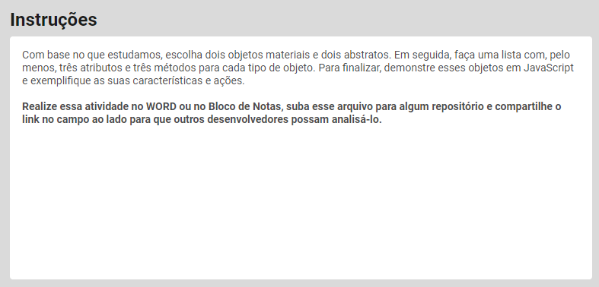

**Objetos material**

Objeto 1: Celular

Atributos: marca, modelo e cor

Métodos: ligar, receber chamadas e enviar mensagens.

Objeto 2: Aluno

Atributos: nome, nota 1, nota2, média, situação

Métodos: fazer 2ª chamada, fazer recuperação, aprovação(?)

**Objetos abstrato**

Objeto 1: conta banco

Atributos: número agência, pessoa física, número da conta

Métodos: investir, sacar, pegar empréstimos

Objeto 2: e-mail

Atributos: login, senha, espaço armazenamento

Métodos: enviar, receber, salvar em drive